Correcció test operadors lògics
Javier Pedragosa Lozano
He comprovat les respostes que crec que estan malament corregides amb la següent línia de codi: alert("Expressió = " + (Expressió);
Pregunta 10:
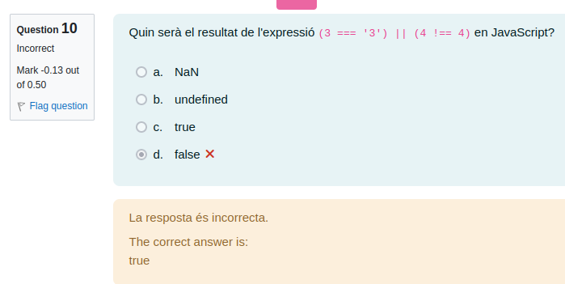

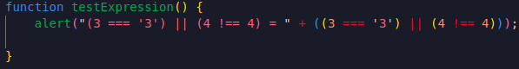

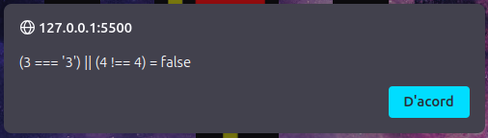

Pregunta 31:
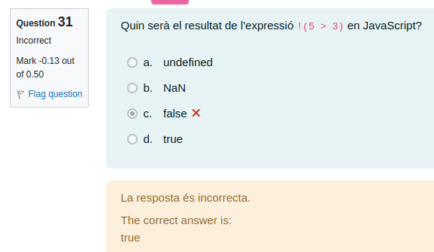

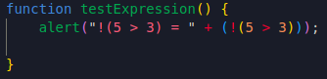

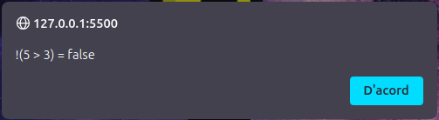

Pregunta 43:
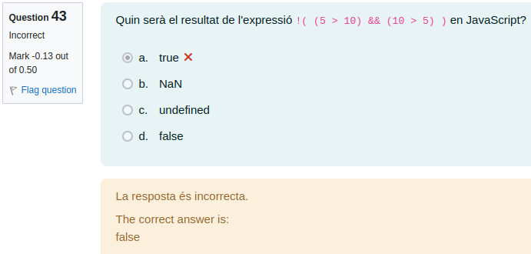

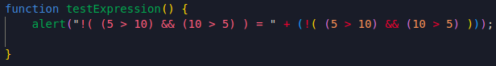

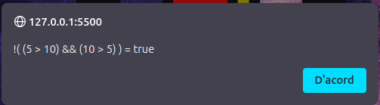

Pregunta 46:
